Игра-задание «Составь предложения по опорным картинкам»
Цель: учить составлять правильно предложения по опорным картинкам; согласовывать слова в предложениях;
дифференцировать в словах звуки «Л»-«Р», «ЛЬ-РЬ»; развивать фонематичекий слух,речь;
развивать связную речь, обогащать словарный запас.

Рита
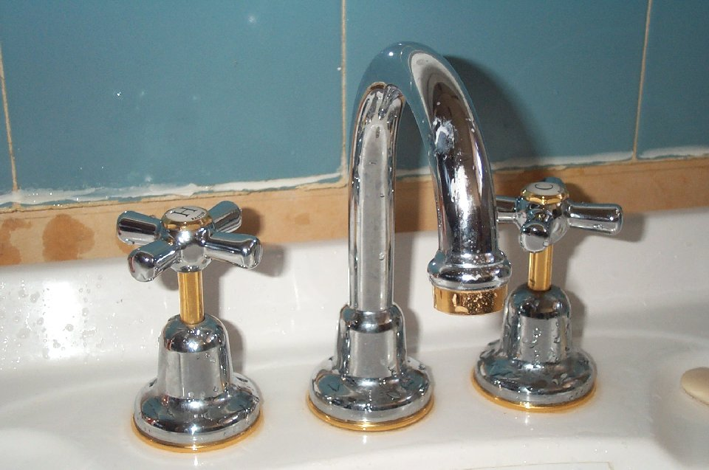
помыла
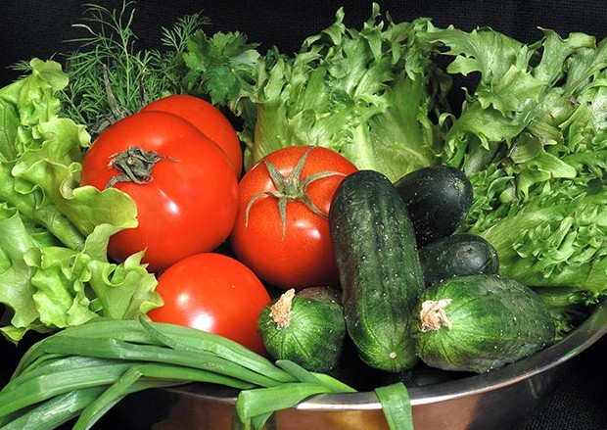
овощи.

Девочка
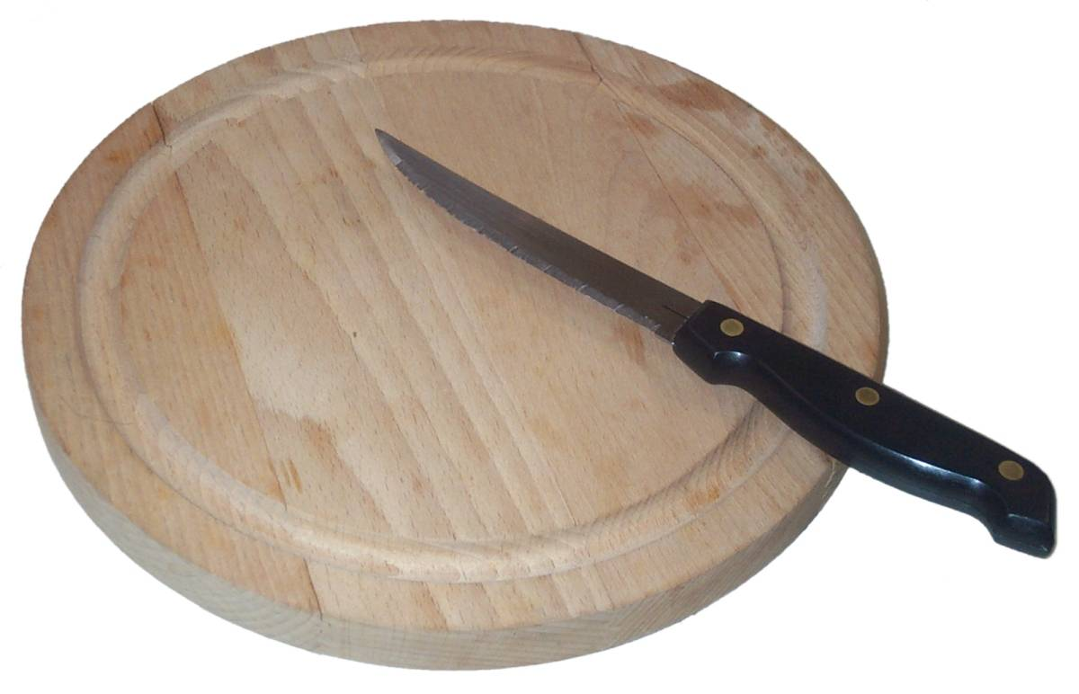
нарезала
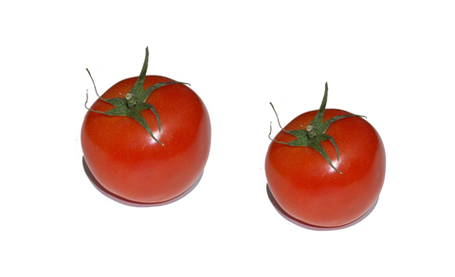
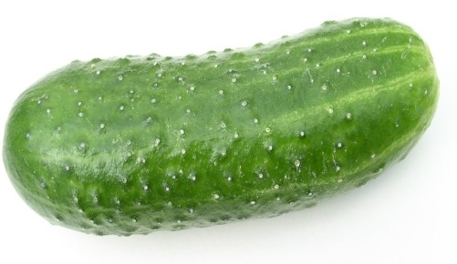
помидоры, огурцы.

Рита
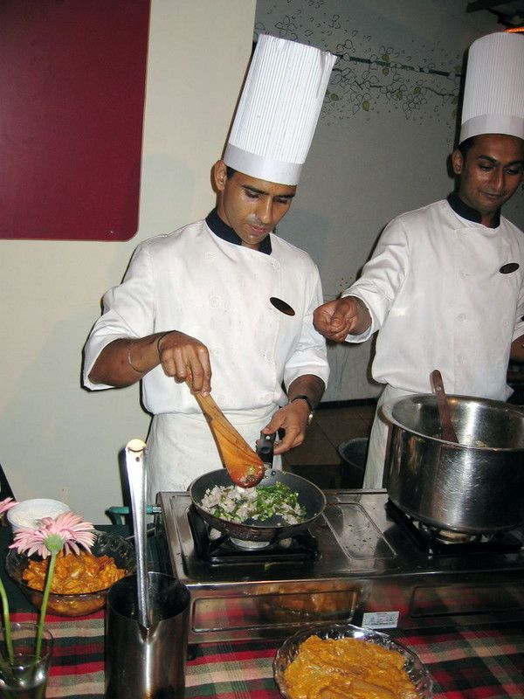
приготовила
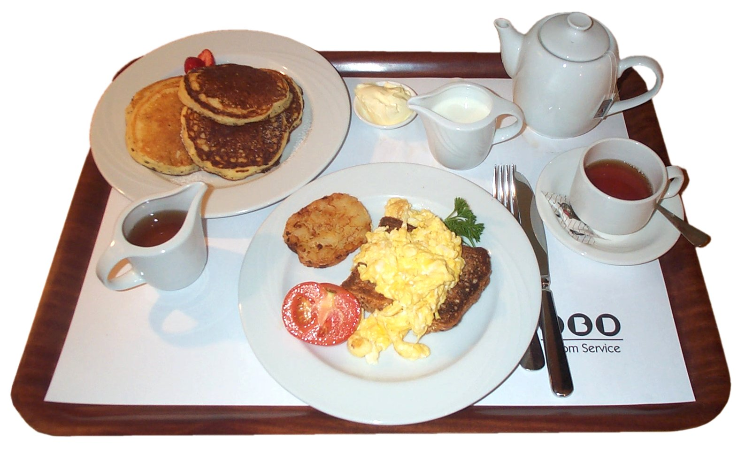
вкусный, полезный
овощной салат.

овощной салат.

фруктовый салат.

